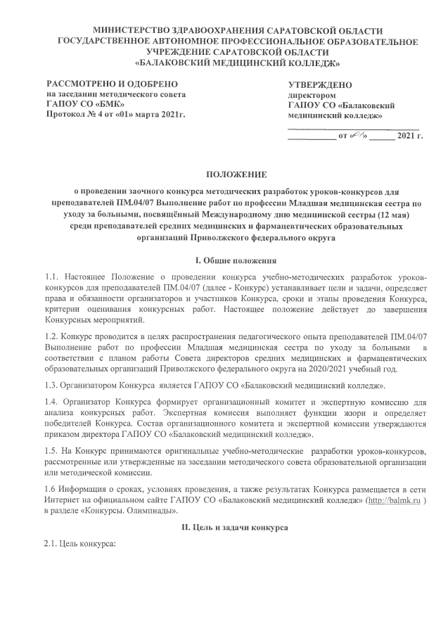
МИНИСТЕРСТВО ЗДРАВООХРАНЕНИЯ САРАТОВСКОЙ ОБЛАСТИ

ГОСУДАРСТВЕННОЕ АВТОНОМНОЕ ПРОФЕССИОНАЛЬНОЕ ОБРАЗОВАТЕЛЬНОЕ
УЧРЕЖДЕНИЕ САРАТОВСКОЙ ОБЛАСТИ

«БАЛАКОВСКИЙ МЕДИЦИНСКИЙ КОЛЛЕДЖ»
РАССМОТРЕНО И ОДОБРЕНО

на заседании методического совета

ГАПОУ СО «БМК»
Протокол № 4 от «01» марта 2021г.
УТВЕРЖДЕНО
директором
ГАПОУ СО «Балаковский

медицинский колледж»
от «*5И>
2021
г.
ПОЛОЖЕНИЕ
о проведении заочного конкурса методических разработок уроков-конкурсов для

преподавателей ПМ.04/07 Выполнение работ по профессии Младшая медицинская сестра по

уходу за больными, посвящённый Международному дню медицинской сестры (12 мая)

среди преподавателей средних медицинских и фармацевтических образовательных

организаций Приволжского федерального округа
I. Общие положения
1.1
. Настоящее Положение о проведении конкурса учебно-методических разработок уроков-
конкурсов для преподавателей ПМ.04/07 (далее - Конкурс) устанавливает цели и задачи, определяет
права и обязанности организаторов и участников Конкурса, сроки и этапы проведения Конкурса,
критерии оценивания конкурсных работ.
положение действует до завершения
Настоящее
Конкурсных мероприятий.
1.2
. Конкурс проводится в целях распространения педагогического опыта преподавателей ПМ.04/07
Выполнение работ по профессии Младшая медицинская сестра по уходу за больными
в
соответствии с планом работы Совета директоров средних медицинских и фармацевтических
образовательных организаций Приволжского федерального округа на 2020/2021 учебный год.
1.3
. Организатором Конкурса является ГАПОУ СО «Балаковский медицинский колледж».
1.4
. Организатор Конкурса формирует организационный комитет и экспертную комиссию для
анализа конкурсных работ. Экспертная комиссия выполняет функции жюри и определяет
победителей Конкурса. Состав организационного комитета и экспертной комиссии утверждаются
приказом директора ГАПОУ СО «Балаковский медицинский колледж».
1.5
. На Конкурс принимаются оригинальные учебно-методические разработки уроков-конкурсов,
рассмотренные или утвержденные на заседании методического совета образовательной организации
или методической комиссии.
1.6
Информация о сроках, условиях проведения, а также результатах Конкурса размещается в сети
Интернет на официальном сайте ГАПОУ СО «Балаковский медицинский колледж»
(
http://balmk.ru
)

в разделе «Конкурсы. Олимпиады».
II. Цель и задачи конкурса
:
2.1
. Цель конкурса

2.1. Цель конкурса:
- выявление и поддержка творческой и интеллектуальной деятельности преподавателей ПМ.04/07 Выполнение работ по профессии Младшая медицинская сестра по уходу за больными;
2.2. Задачи конкурса:
- выявление лучших учебно-методических разработок уроков-конкурсов по ПМ.04/07 Выполнение работ по профессии младшая медицинская сестра по уходу за больными, предназначенных для использования в образовательных организациях, реализующих образовательные программы СПО;
- мотивация преподавателей к интеллектуальному развитию и повышению профессиональной компетенции;
- поиск и распространение инновационного педагогического опыта в области применения современных педагогических технологий при проведении учебных занятий, согласно требованиям ФГОС.
III. Номинации Конкурса
Конкурс проводится по следующим номинациям:
- Номинация 1 - учебно-методическая разработка урока-конкурса по МДК.04/07.01. Теория и практика сестринского дела;
- Номинация 2 - учебно-методическая разработка урока-конкурса по МДК.04/07.02. Безопасная среда для пациента и персонала;
- Номинация 3 - учебно-методическая разработка урока-конкурса по МДК.04/07.03. Технология выполнения простых медицинских услуг.

IV. Участники Конкурса и порядок подачи заявок на конкурс
3.1. К участию в конкурсе приглашаются преподаватели ПМ.04/07 Выполнение работ по профессии младшая медицинская сестра по уходу за больными, независимо от стажа педагогической работы, возраста, квалификационной категории. Участие в конкурсе добровольное.
3.2. Один автор или авторский коллектив (не более 3 человек) может представить на Конкурс только одну работу в каждой номинации, количество работ от образовательной организации не ограничено.
3.3. Участие в конкурсе означает полное и безусловное принятие правил данного конкурса.
3.4. Конкурс является заочным, бесплатным.
3.5. Решение участвовать в конкурсе подтверждается заявкой (Приложение 1), в которой в обязательном порядке указывается, что правообладатели материалов не возражают против размещения представленных на конкурс разработок на сайте ГАПОУ СО «Балаковский медицинский колледж». Заявку необходимо прислать с 04.05.2021 г. по 07.05.2021 г. на электронный адрес Bmkkonkurs@gmail.com . Заявка на участие оформляется в текстовом редакторе MSWord, и прилагается вместе с конкурсным материалом, в теме письма указывается Ф.И.О. участника и наименование образовательной организации (пример: «Иванова А.А.- Балаковский мед. колледж»).

V. Этапы проведения Конкурса
Регистрация участников, пересылка конкурсных работ | Экспертиза конкурсных материалов | Публикация итогов на сайте колледжа | Рассылка дипломов и сертификатов
04.05.21-  07.05.21. | 12.05.21.-  20.05.21. | 21.05.21. | до 30 мая 2021 г

VI. Оформление конкурсных материалов
5.1. Текстовый материал учебно-методической разработки урока-конкурса оформляется на листах формата А4 с полями: слева – 3 см, справа – 1 см, сверху и снизу – 2 см, шрифт 14, в таблице – 12 Times New Roman, межстрочный интервал одинарный, выравнивание по ширине. Страницы должны быть пронумерованы.
5.2. Приложения, в том числе таблицы, дополнительные материалы оформляются в произвольной форме – удобной для понимания и усвоения информации. Приложения нумеруются в порядке их использования.
5.3. Структура конкурсных материалов:
5.3.1. Титульный лист
На первой странице титульного листа должны быть обозначены:
- название образовательной организации;
- название работы (с пометкой о виде методической продукции);
- фамилия, имя, отчество автора;
- название города;
- год создания учебно-методической разработки урока-конкурса.
На второй странице титульного листа располагаются:
- гриф согласования и утверждения;
- рецензенты.
5.3.2. Пояснительная записка
Пояснительная записка должна содержать следующую информацию:
- обоснование актуальности учебно-методической разработки урока-конкурса;
- определение цели и задач учебно-методической разработки урока-конкурса;
- обоснование применяемых педагогических технологий;
- краткое описание ожидаемого результата от использования данной разработки урока-конкурса.
5.3.3. Содержание оформляется в соответствии с видом методической разработки.
Обязательные компоненты структуры и содержания учебно-методической разработки урока-конкурса:
- тема;
- цель как формулировка конечного результата деятельности;
- задачи как пути реализации цели;
- оснащение;
- структура мероприятия (план занятия), технологическая карта (сценарий и т.д.);
- раскрытие содержания этапов мероприятия;
5.3.4. Список литературы составляется в алфавитном порядке в соответствии с требованиями библиографического написания.
5.3.5. Приложения включают материалы, необходимые для организации мероприятия.
5.4. Присланные на Конкурс работы не рецензируются и не возвращаются.
VII. Критерии оценки конкурсных материалов
6.1. Экспертиза конкурсных работ проводится по следующим критериям:
6.1.1. Оригинальность, креативность, инновационность, актуальность разрабатываемых идей для совершенствования форм и методов организации образовательной деятельности:
- оригинальность, креативность, инновационность;
- актуальность и новизна;
- соотнесение с образовательными результатами, определенными ФГОС СПО по специальности.
6.1.2. Технологичность методической разработки:
- универсальность разработки (возможность использования в системе СПО);
- использование инновационных образовательных технологий;
- педагогическая целесообразность (цели, задачи, соответствие форм, методов, средств).
6.1.3. Собственная точка зрения на решение проблемы:
- творческий подход автора;
- использование нестандартных педагогических подходов и приемов.
6.1.4. Практическая значимость:
- практическая значимость представленного материала для реализации целей и задач;
- практические результаты апробации учебно-методической разработки (при наличии).
6.1.5. Качество оформления методических материалов:
- соответствие требованиям, предъявляемым к оформлению, структуре и содержанию выбранного вида методических материалов;
- логичность и последовательность изложения.
6.2. Результаты экспертизы учебно-методических разработок уроков-конкурсов преподавателей заносятся в Оценочный лист методических разработок преподавателей. Конкурсные работы оцениваются максимальным количеством 50 баллов.
№ | Критерии | Количество баллов
1 | Оригинальность, креативность, инновационность, актуальность и новизна | 5
2 | Соотнесение с образовательными результатами, определенными ФГОС СПО | 5
3 | Универсальность разработки | 5
4 | Использование инновационных образовательных технологий | 5
5 | Педагогическая целесообразность (цели, задачи, соответствие форм, методов, средств) | 5
6 | Творческий подход автора | 5
7 | Использование нестандартных педагогических подходов и приемов | 5
8 | Практическая значимость представленного материала для реализации целей и задач, практические результаты апробации методической разработки (при наличии) | 5
9 | Соответствие требованиям, предъявляемым к оформлению, структуре и содержанию выбранного вида методических материалов | 5
10 | Логичность и последовательность изложения | 5
 | Итого | 50

VIII. Авторские права участников
7.1. Ответственность за соблюдение авторских прав несет участник, приславший данную работу.
7.2. Участники Конкурса дают согласие на обработку своих персональных данных: фамилия, имя, отчество, адрес электронной почты, сведения о профессии и иных персональных данных, сообщенных участником Конкурса.
IX. Награждение
8.1. Победители конкурса награждаются дипломами I, II, III степеней. Участники конкурса, не вошедшие в число победителей, получают сертификаты участника конкурса.
8.2. Экспертная комиссия оставляет за собой право награждения участников конкурса специальными дипломами по решению экспертной комиссии.
8.5. Дипломы и сертификаты высылаются в электронном виде с подписью и печатью по электронной почте на адреса, указанные в заявках.
8.6. Конкурсные материалы размещаются на официальном сайте ГАПОУ СО «Балаковский медицинский колледж» ( http://balmk.ru ).
Контактные лица и телефоны:
Преподаватель ГАПОУ СО «Балаковский медицинский колледж» ПМ 04/07 Выполнение работ по профессии Младшая медицинская сестра по уходу за больными Казимирова Татьяна Александровна +7 (927) 916-27-77
Преподаватель ГАПОУ СО «Балаковский медицинский колледж» ПМ 04/07 Выполнение работ по профессии Младшая медицинская сестра по уходу за больными Королева Вера Алексеевна
+7 (927) 057-17-55
Методист ГАПОУ СО «Балаковский медицинский колледж»
Каширова Вера Юрьевна 8 (8453) 35-82-53

Электронная почта: Bmkkonkurs@gmail.com
Официальный сайт: http://balmk.ru

Приложение 1

Заявка на участие в конкурсе методических разработок уроков-конкурсов для преподавателей ПМ.04/07 Выполнение работ по профессии Младшая медицинская сестра по уходу за больными, посвящённый Международному дню медицинской сестры (12мая)
среди преподавателей средних медицинских и фармацевтических образовательных организаций Приволжского федерального округа

1. | Полное наименование образовательной организации
2. | Краткое наименование образовательной организации
3. | Ф.И.О. преподавателя-участника
4. | Название конкурсной работы
5. | Контактный телефон:  - рабочий  - мобильный
6. | Действующий  E-mail  для отправки наградных материалов

Даю согласие на обработку персональных данных: ________________ (Ф.И.О.)

